**APPL TUGAS 7**

**Membuat Use case Diagram Berdasarkan analisis kebutuhan PL**



**Nama Tim :**Two Pair Tech

**Aplikasi :** Easy Healthy

**Nama Anggota :**

Aziz Azmi Jundullah Al Islami (2100018442)

Cyifa Detra Raharja (2100018425)

**PROGRAM STUDI INFORMATIKA**

**FAKULTAS TEKNOLOGI INDUSTRI**

**UNIVERSITAS AHMAD DAHLAN**

**2023**

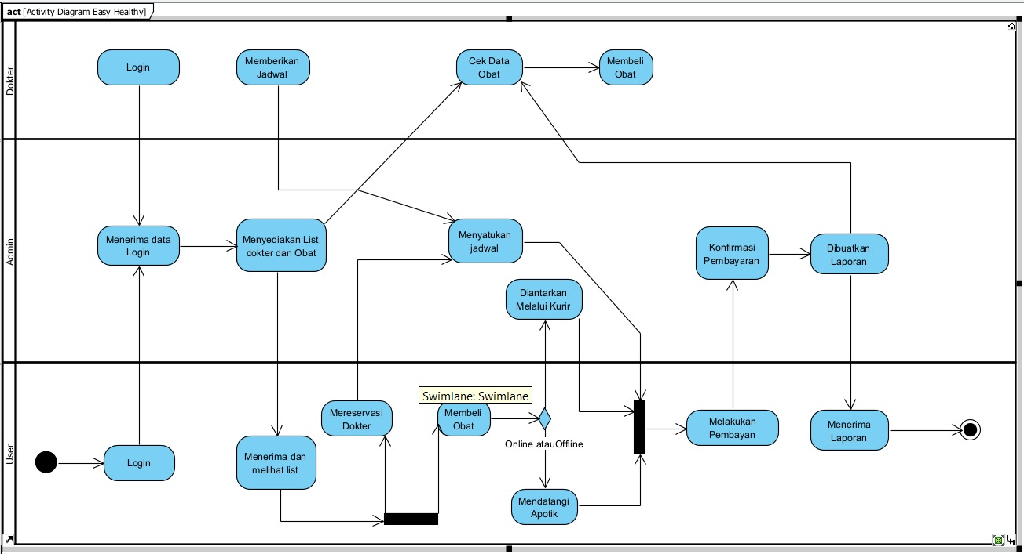

1. Log in / Pendaftaran

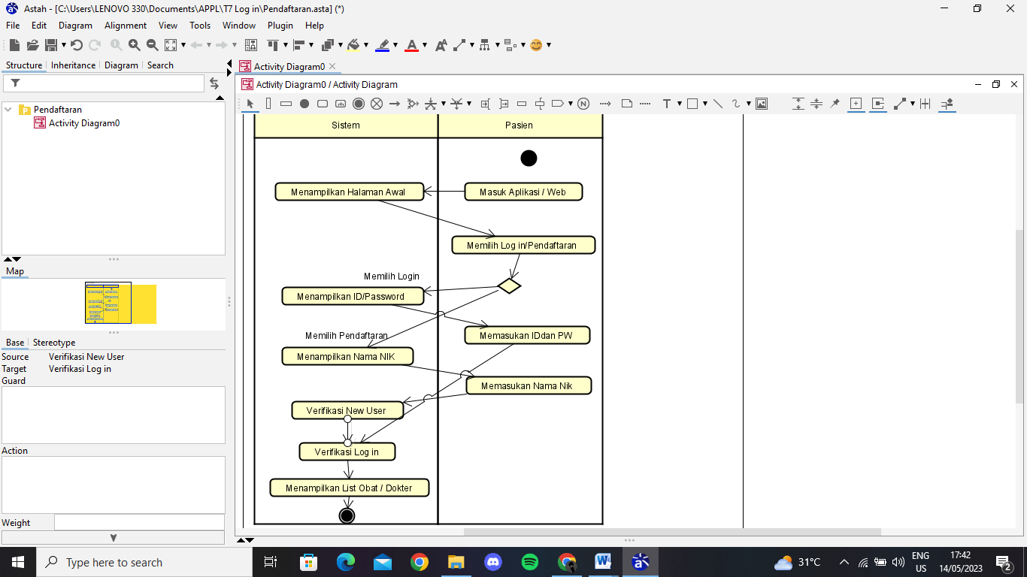

Penjelasan Untuk Bagian Log in / Pendaftaran

Pertama User Masuk Ke Web / Aplikasi

Dan Sistem akan menampilkan halaman awal

User memilih Login / pendaftaran

Jika User Memilih Log in Sistem akan Menampilkan id dan Password dan Setelah memasukan dan diverifikasi oleh system akan menampilkna list obat / Dokter

Jika User Memilih Pendaftaran Sistem akan Menampilkan Nama dan Nik dan setelah memasukan dan di verifikasi oleh system Akan Menampilkan list obat/Dokter

2. Memilih Obat

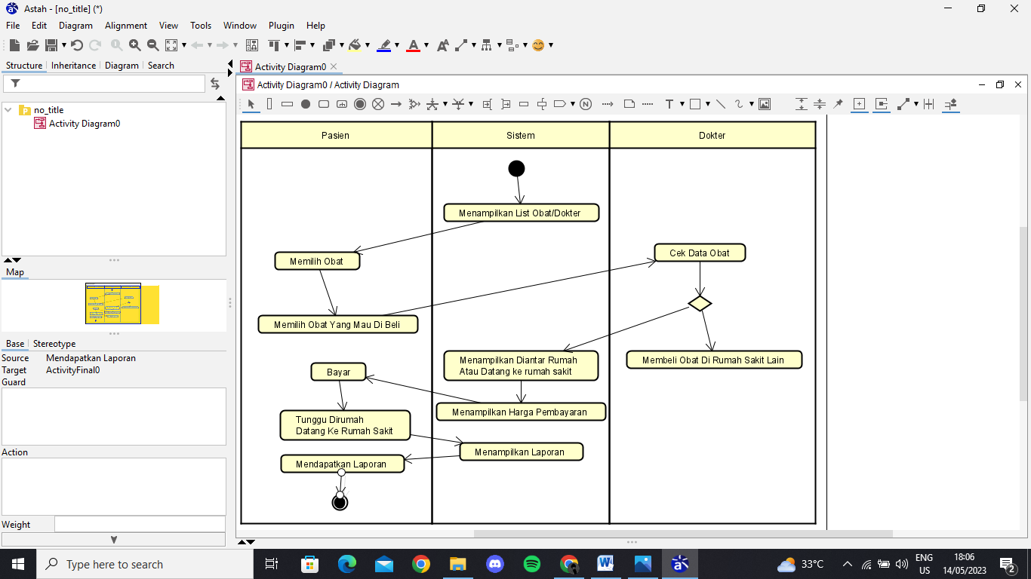

Sistem Menampilkan List Obat/Dokter

Memilih Obat yang mau di beli

Dan setelah selesai akan di cek oleh dokter

Jika Obat tidak ada Dokter akan membeli obat di rumah sakit lain

Jika Obat ada system akan Menampilkan diantar dirumah atau datang k rumah sakit

Sesudah memilih akan menampilkan harga yang harus di bayar jika sudah bayar tinggal tunggu datang dirumah jika pilih datang di rumah jika pilih ke rumah sakit pasien datang ke rumah sakit untuk Mengambil Obat

Setelah selesai transaksi system akan membuat Laporan untuk Pasien seperti a harga berapa / Bon

3. Memilih Dokter

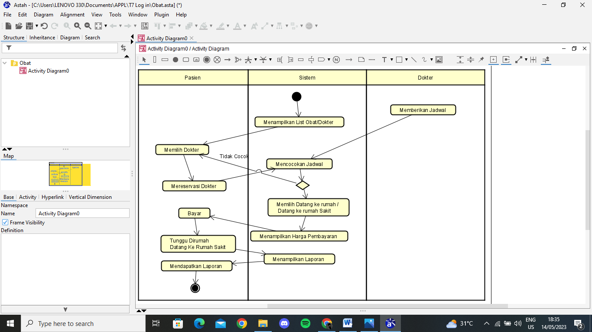

Sistem Menampilkan List Obat/Dokter

Memilih Dokter yang mau di Reservasi

Dan setelah selesai akan di cocokan Jadwalnya dengan dokter

Jika Dokter Tidak Bisa Nanti Sistem akan Menampilkan Dokter Yang bisa di reservasi

Jika Dokter Bisa system akan Menampilkan Datang ke rumah atau datang ke rumah sakit

Sesudah memilih akan menampilkan harga yang harus di bayar jika sudah bayar tinggal tunggu Dokter datang ke rumah jika pilih datang ke rumah jika pilih ke rumah sakit pasien datang ke rumah sakit untuk Diperiksa Dokter

Setelah selesai transaksi system akan membuat Laporan untuk Pasien